Assemblée nationale – 05 03 2025
Colloque « Ve République : Crise globale, solutions locales ? »
Intervention de Kristian Guyonvarc’h
Kristian Guyonvarc’h est conseiller régional de Bretagne, membre du groupe « Breizh a-gleiz (Bretagne à gauche), autonomie, écologie, territoires » qui réunit les 4 élu.e.s de l’Union démocratique bretonne (UDB) et les 2 élues d’Ensemble sur nos territoires (ESNT) ainsi qu’une élue membre du parti Les Ecologistes-EELV. C’est son troisième mandat régional. Il a été vice-président du Conseil régional de Bretagne en charge des affaires européennes et internationales, de 2004 à 2010, et rapporteur général du budget de 2012 à 2015. Il a aussi exercé des mandats municipaux à Lorient, de 1995 à 2008, puis à Brest métropole où il vit aujourd’hui. Il a été porte-parole de l’UDB de 1994 à 2004 et, par ailleurs, secrétaire général de Régions et Peuples Solidaires. Historien et juriste de formation, il a fondé Biographies de Bretagne, une société coopérative qui se consacre au collectage de la mémoire populaire et à sa diffusion.
Ce colloque intervient dans un contexte particulier pour la France, l’Europe et le monde, un contexte fait de lourdes inquiétudes pour notre sécurité collective et nos libertés. Pourtant, il n’est ni déplacé, ni incongru de se pencher sur les solutions locales qui permettront de revivifier la démocratie en France. Je voudrais citer un texte de Jean-François Bouthors, journaliste, essayiste, spécialiste de l’Europe orientale, qui a travaillé pour La Croix et collabore à Ouest-France et à la revue Esprit. Editeur par ailleurs, il a publié plusieurs ouvrages de la journaliste et écrivaine russe Anna Politkovskaïa qui a été assassinée à Moscou en 2006. Voici ce que Jean-François Bouthors écrivait dans un éditorial publié par Ouest-France le 8 juin 2023 : « C’est bien parce que depuis 2014 l’Ukraine a fait le choix de renforcer ses communautés locales en pariant sur leur autonomie et leur capacité à s’organiser que la société fait preuve aujourd’hui d’une grande résilience. Ainsi se construit aujourd’hui une identité collective solide, autrement dit une nation politique. C’est en créant les conditions d’une prise de responsabilité au sein de la société que la liberté prend un sens vraiment démocratique. »
Dépenses publiques : qui dépense quoi en France ?
Avant d’aborder la question de l’autonomie fiscale des collectivités sur laquelle il m’a été demandé d’intervenir après Monsieur le Député Charles de Courson et Madame la Députée Christine Arrighi, il me paraît nécessaire de faire un focus sur le « qui dépense quoi » en France. Les données que je vais citer sont celles de l’INSEE.
En 2023, les dépenses publiques se sont réparties de la façon suivante en France :
- par l’ensemble des collectivités : 315 milliards d’euros (70% en fonctionnement et 30% en investissement). Dont 59% pour le bloc communal, 27% pour les départements et 14% pour les régions,
- par l’Etat central et ses administrations : 665 milliards d’euros,
- par la Sécurité sociale : 735 milliards d’euros.
L’addition des trois représente 57% du produit intérieur brut.
Si l’on isole les dépenses de la Sécurité sociale et qu’on additionne les 315 milliards d’euros dépensés par les collectivités et les 665 milliards dépensés par l’Etat central et ses administrations, on obtient une répartition par strate et en pourcentage qui est la suivante :
- Etat : 67,5%,
- bloc communal (communes, intercommunalités et divers organismes qui en dépendent) : 19%,
- départements : un peu moins de 9%,
- régions : 4,5%.
Il est intéressant de se pencher sur la responsabilité de chaque catégorie dans le déficit public et dans la dette publique de la France (extraits du rapport des orientations budgétaires de la Région Bretagne pour 2025) :
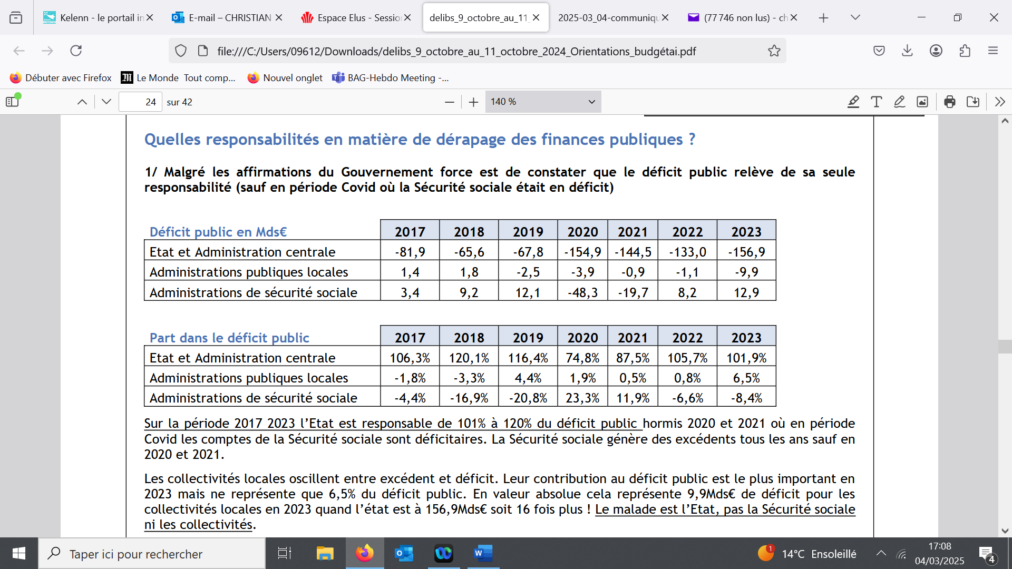
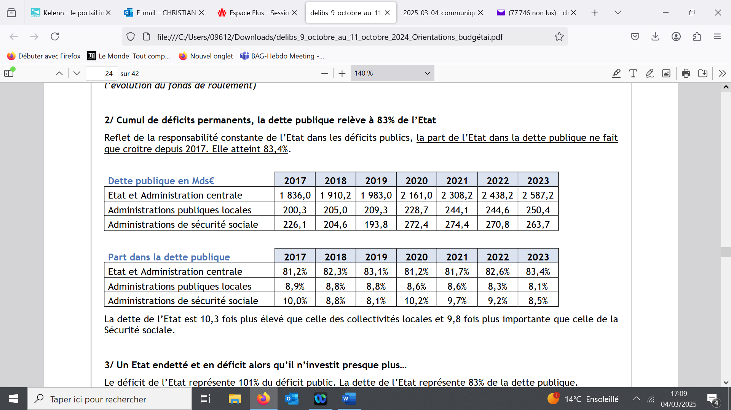

Il est intéressant aussi de faire un focus sur la répartition de l’investissement public, où l’on constate que les collectivités assument 70% de l’ensemble, secteur de la Défense mis à part.
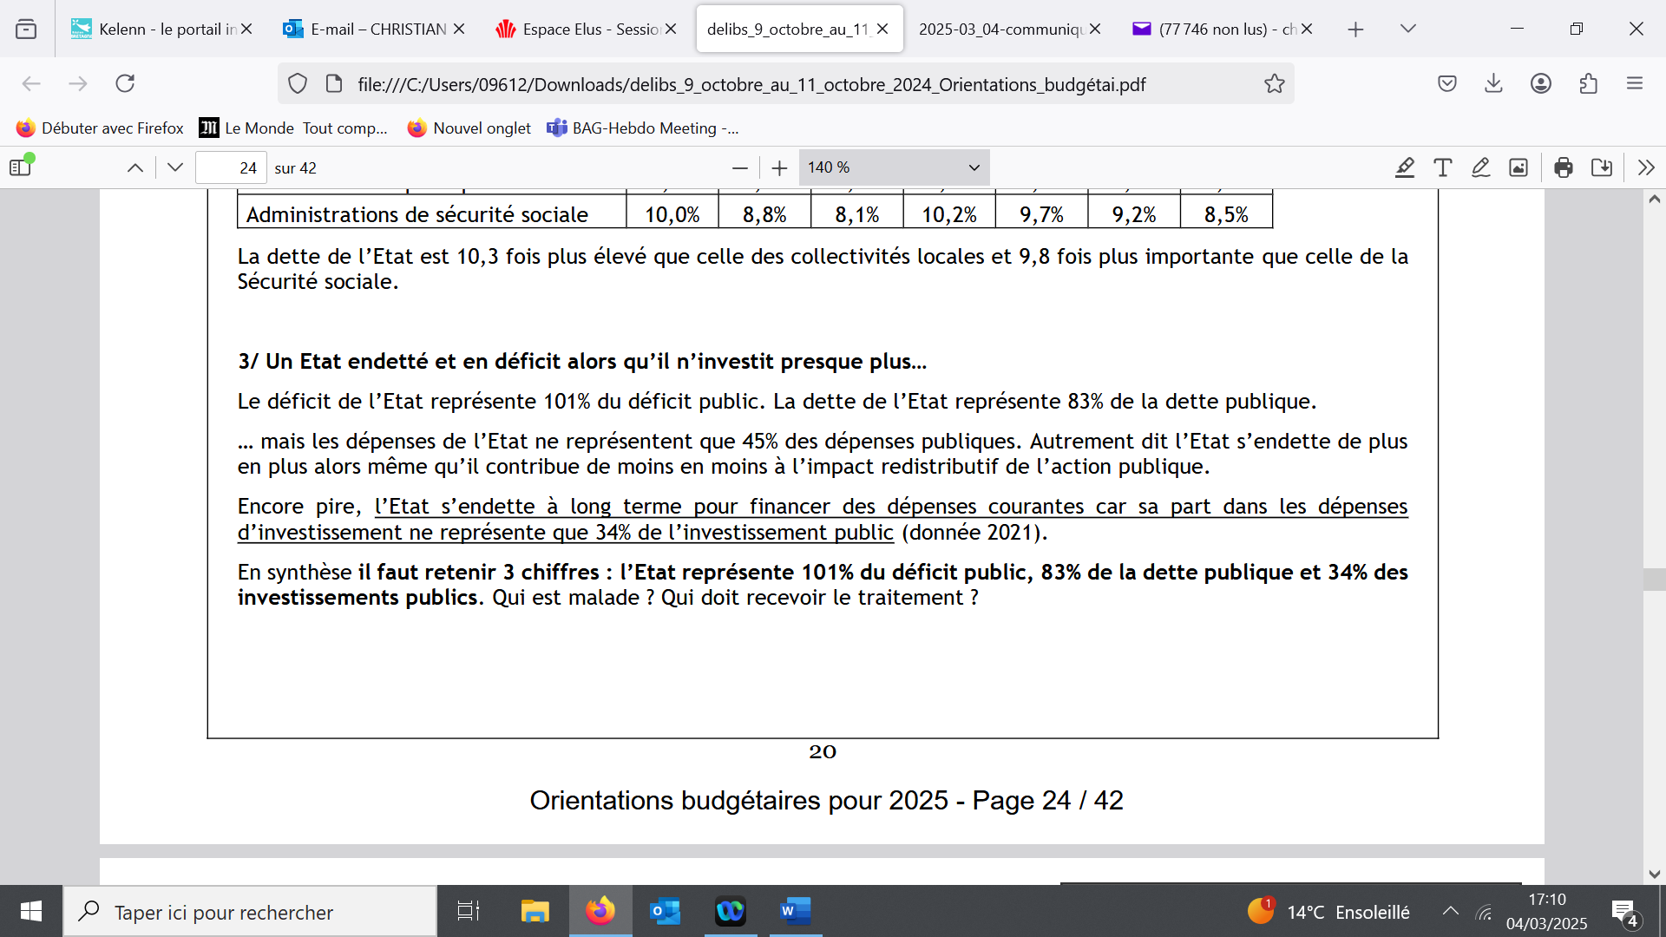

Les collectivités subissent une situation ubuesque au regard de l’effort qui leur est réclamé par l’Etat pour réduire la dépense publique
Au regard des niveaux record atteints par le déficit du budget de l’Etat et la dette publique, dans le cadre de la loi de finances 2025 le Gouvernement demande aux collectivités un effort de réduction de leurs dépenses qui est de 2,2 milliards d’euros de source gouvernementale... mais un effort que le président du Comité des finances locales, André Laignel, évalue à plus de 7 milliards d’euros en 2025 :
https://www.banquedesterritoires.fr/budget-2025-une-facture-plus-de-7-milliards-deuros-pour-les-collectivites-selon-andre-laignel
C’est donc que les collectivités prises dans leur ensemble sont considérées comme co-responsables de la dégradation des comptes publics. Or, il faut confronter cette exigence aux injonctions contradictoires que les collectivités reçoivent continuellement de la part de l’Etat central. Elles sont de plusieurs sortes.
L’Etat impose aux collectivités des dépenses en dehors du champ de leur compétences légales
Il s’agit de dépenses pour lesquelles aucune recette n’a été prévue par le législateur.
Dans le cas des régions de droit commun, dont la Région Bretagne fait partie, les exemples sont nombreux. Je n’en citerai que deux qui sont édifiants.
- Domaine ferroviaire
Que dit la loi au sujet des compétences des régions dans ce domaine ? Les régions ont la charge de l’organisation et du financement des services ferroviaires régionaux de voyageurs, autrement dit les TER, et des services routiers effectués en substitution de ceux-ci, autrement dit les lignes régulières d’autocars. A ce titre, les régions financent le matériel roulant et le service aux usagers qui lui correspond. Normal.
Ce qui n’est pas normal en revanche au regard de la loi, c’est que l’Etat contraint systématiquement les régions à financer la rénovation ou la construction de voies, la rénovation des gares, souvent au même montant que lui, voire davantage. C’est vrai pour le réseau ferré emprunté par les TER et les intercités. Mais c’est vrai aussi pour les lignes réservées aux TGV. A titre d’exemple, au cours de la décennie 2010 la Région Bretagne a dû débourser 670 millions d’euros pour la construction de la LGV Le Mans – Rennes, soit 20% du coût total. Ces 670 millions représentaient à l’époque l’équivalent de 8 mois du budget global de la Région Bretagne. Les autres collectivités bretonnes (départements et grandes villes) ont dû contribuer à hauteur de 335 millions d’euros. Soit un milliard d’euros sorti des caisses des collectivités bretonnes pour une infrastructure sous compétence de l’Etat.
Depuis des décennies, en matière d’infrastructures ferroviaires l’Etat central joue un jeu malsain en mettant les régions en compétition, ceci en totale contradiction avec l’objectif d’une politique d’aménagement durable du territoire. Si l’une des régions refuse de mettre la main au portefeuille, le chantier ne se fera pas ou sera reporté et la contribution de l’Etat sera versée aux régions qui, elles, acceptent de jouer le jeu. C’est la politique du chantage.
- Domaine portuaire
Voici un autre exemple qui, certes, parlera d’abord aux régions qui ont une façade maritime mais qui est révélateur de ce à quoi peut conduire l’habitude que l’Etat a prise de se décharger de ses propres responsabilités sur les collectivités sans prévoir aucun financement à cet effet. Les lois de décentralisation ont transféré aux régions la propriété des ports de commerce, à l’exception de quelques ports, les « Grands Ports, naguère dits « autonomes » mais qui sont en fait des ports d’Etat, tels que Marseille, Le Havre ou Nantes. Dans ce cadre juridique, la Région Bretagne, propriétaire notamment du port de Saint-Malo, vient d’engager sur ce port un énorme chantier de modernisation d’un coût de 150 millions d’euros. Or, ce port n’est pas seulement d’intérêt régional, il est aussi d’intérêt national et même européen puisque, depuis la mise en œuvre du Brexit, il se trouve aux frontières extérieures de l’Union européenne et de l’espace Schengen. Or, au titre de la mise aux normes post-Brexit en matière de contrôle des personnes et des biens, un nouveau bâtiment doit être construit d’un coût de 21 millions d’euros. L’essentiel de cette dépense est à la charge de la Région Bretagne, l’Etat n’apportant que 3,3 millions d’euros dans le cadre du Contrat de plan Etat-Région et l’Union européenne 0,5 million d’euros. Nous ne savions pas que la Région Bretagne avait les douanes et la sécurité des frontières pour compétences…
L’Etat impose aux collectivités le coût de normes qu’elles doivent appliquer sans avoir été associées à leur définition
Dans un rapport commandé par Emmanuel Macron, rendu public en mai 2024 et intitulé « coûts des normes et de l’enchevêtrement des compétences entre l’Etat et les collectivités : évaluation, constats et propositions », la mission Ravignon a évalué à 14,6 milliards d’euros le coût total d’application des normes au niveau local en 2023 :
https://presse.economie.gouv.fr/rapport-de-boris-ravignon-sur-le-cout-du-millefeuille-administratif/
L’Etat a réduit l’autonomie fiscale des Régions à très peu de chose… et ce très peu de chose s’appuie sur des bases qui sont à l’opposé de l’action publique attendue
Pour les régions à statut ordinaire, l’autonomie fiscale se résume à 2 ressources qui sont liées aux ventes d’automobiles et à leur usage :
- une fraction minime du produit de l’accise sur les produits énergétiques autres que les gaz naturel et charbon (ex-TICPE),
- une taxe sur les cartes grises, avec un plafond en 2015 de 60 euros du cheval vapeur administratif.
Le produit de ces taxes varie donc avec l’intensité du marché et de la circulation automobiles.
Or, le législateur a voulu que les Régions développent l’offre de transport collectif par les TER et les lignes d’autocar. Autrement dit, PLUS une Région assume sa compétence en développant l’offre de transport collectif… et MOINS elle a de recettes fiscales ! C’est vrai qu’on est au pays d’Alphonse Allais, Alfred Jarry, Eugène Ionesco, Pierre Dac, Raymond Devos, Pierre Desproges, Sylvie Joly, Gustave Parking… La liste est longue, le sens de l’absurde on connaît en France et on en rit volontiers. Mais quand il s’agit d’organiser la chose publique, il vaudrait mieux y mettre un peu plus de sérieux.
L’Etat a gelé des dotations de décentralisation depuis 15 ans
L’Etat a créé la Dotation générale de décentralisation (DGD) pour compenser des transferts de compétences qui n’ont pas donné lieu à transfert de fiscalité. Or, la DGD n’est plus annexée sur l’inflation depuis 2009.
Gelée depuis 2009 également la Dotation régionale d’équipement scolaire (DRES), que l’Etat avait créée pour la même raison que la DGD et qui s’applique précisément au domaine des lycées, dont les régions ont la responsabilité. Au fil des années, cette ressource ne cesse de s’effilocher en comparaison des dépenses réelles à engager. Par exemple, la Région Bretagne devrait recevoir de l’Etat 21 millions d’euros en 2015 au titre de la DRES alors qu’elle dépense 100 millions d’euros par an pour améliorer le cadre bâti des lycées.

Des propositions pour changer la donne
Construire entre l’Etat central et les collectivités un contrat d’objectifs et de moyens qui soit pluriannuel
Il s’agit d’apporter de la stabilité et de la visibilité aux élus locaux. Le contrôle de la bonne exécution de ce contrat devrait être confié à une instance vraiment partenariale, où l’agenda ne sera plus imposé par une seule des parties prenantes. A l’évidence, tel n’est pas le cas du Haut conseil des finances locales que l’Etat a créé en septembre 2022 et qui est piloté par Bercy.
Apporter à la population une compréhension du « qui fait quoi » et « avec quels moyens »
C’est une urgence si l’on veut redonner du sens à la démocratie. Cela implique d’aller plus loin dans la clarification des compétences et de limiter les compétences partagées entre les strates de collectivités aux seuls enjeux de cohésion (culture, sport, vie associative). Pourquoi garder ces secteurs comme domaines de compétence partagés ? Pour ne pas donner à un élu un droit de vie ou de mort sur la vie associative en fonction de ses propres orientations politiques. Si une équipe municipale décide de ne plus subventionner une association culturelle ou sportive, la Région, pour sa part, doit pouvoir continuer à le faire… et réciproquement.
Renforcer la capacité d’action des régions
En France aujourd’hui, les régions ne maîtrisent que 4% du total des dépenses publiques hors dépenses de la Sécurité sociale. C’est très nettement insuffisant au regard des attentes de la population mais aussi de celles des autres acteurs territoriaux en termes d’investissements stratégiques et de services du quotidien, notamment en matière de mobilité décarbonée ou d’accompagnement des entreprises.
En Bretagne, quand j’explique que sur 100 euros dépensés par l’Etat et les collectivités, la Région n’en maîtrise que 4, les gens font des yeux ronds. Les élus locaux ne font pas exception, y compris les maires qui attendent de la Région qu’elle les aide à faire aboutir tout un tas de projets : maîtrise foncière, rénovation urbaine, maison médicale, équipement culturel ou sportif, etc
Rétablir un lien entre les territoires et la fiscalité et construire ce lien sur les enjeux de la transformation écologique
Pérenniser le Versement Mobilité régional. La loi de finances 2025 a créé un Versement Mobilité régional qui est facultatif, chaque région pouvant le voter ou pas. Un plafond est fixé : 0,15% de la masse salariale. Les bénéficiaires seront la Région pour 90% du produit et les communautés de communes pour 10%. Cette recette est fléchée vers les dépenses de mobilité collective hors transport scolaire. Ce VM régional est une avancée… pourtant on entend déjà que cette recette pourrait être annulée, avant même d’être entrée en vigueur, dans la loi de finances 2026 sous la pression de plusieurs lobbys.
Autoriser toutes les régions à lever une taxe de séjour régionale. Aujourd’hui, cette faculté est l’apanage de la région Ile-de-France. Pourquoi donc ? Parce que certaines formes d’hébergement touristique font concurrence au logement à l’année, le produit de la taxe de séjour régionale pourrait être fléché vers l’aménagement du territoire au sens large, qui est une des principales compétences des régions : maîtrise foncière (au travers notamment des établissements publics fonciers), renouvellement urbain.
Attribuer aux régions une part du produit de l’Impôt sur les Sociétés (IS). L’assiette de l’IS, dont le taux est aujourd’hui de 25% en France, est constituée par les bénéfices réalisés par les entreprises en France. Or, les régions sont des acteurs importants du développement économique par les aides directes qu’elles apportent aux entreprises mais aussi par leur contribution à créer un environnement favorable à l’économie (formation professionnelle, service de l’orientation, enseignement supérieur, recherche).
Attribuer aux régions une part du produit de la fiscalité sur l’exploitation des champs d’éoliennes en mer. Cela ne concerne, certes, que les régions qui ont une façade maritime mais celles-ci ont dû consentir des dépenses importantes pour permettre aux premiers champs d’éoliennes offshore existants d’être opérationnels. A titre d’exemple, la Région Bretagne a dû engager un budget de 200 millions d’euros pour construire un polder sur le port de Brest et l’équiper de quais hors normes, suffisamment solides pour y assembler les éléments de ces éoliennes géantes.
Permettre une organisation territoriale et administrative plus différenciée selon les régions
Je terminerai en formulant une proposition plus audacieuse mais que je pense justifiée par l’évolution des modes de vie, une évolution qui est souvent contrainte et qui se traduit par des votes extrêmes.
Nous ne sommes plus dans la France de 1950 où les Français se rangeaient dans deux catégories selon leur lieu de résidence : les urbains et les ruraux. En 2025, les Français résident en moyenne à 20km de leur lieu de travail et c’est souvent bien davantage. Habiter loin de son lieu de travail est rarement un choix, d’autant moins quand on a un revenu faible ou moyen. On ne comprend pas pourquoi ce qui est l’échelon territorial le plus pratiqué au quotidien par une majorité d’actifs, à savoir le bassin d’emploi, ne correspond à aucun échelon administratif.
Dans les parties de la France où la densité démographique n’est que de quelques dizaines d’habitants au kilomètre carré, l’échelon départemental peut avoir gardé toute sa pertinence car il permet une certaine masse critique pour financer des politiques publiques. Mais ce n’est plus vrai partout.
Là où la densité démographique est élevée, le bassin d’emploi est un espace géographique plus pertinent que l’échelon départemental pour organiser les politiques publiques. Or, force est de constater que dans les bassins d’emploi concernés, il y a sur des sujets tels que l’offre de transport collectif, l’offre de soins ou l’offre de logements sociaux comme une rupture entre les métropoles, communautés urbaines ou communautés d’agglomération d’une part, qui sont au cœur du bassin d’emploi, et les communautés de communes environnantes d’autre part. Les dépenses contraintes que ces effets de barrière engendrent ont fortement alimenté le mouvement des Gilets jaunes, le sujet est bien documenté. Je pense qu’il y a dans ces territoires-là matière à remplacer deux échelons existants (les intercommunalités et le département) par un seul : une collectivité de bassin d’emploi, ou dit autrement une collectivité de pays. Cette réforme permettra des économies de structure et les politiques publiques y gagneront non seulement en efficacité mais aussi en lisibilité.

